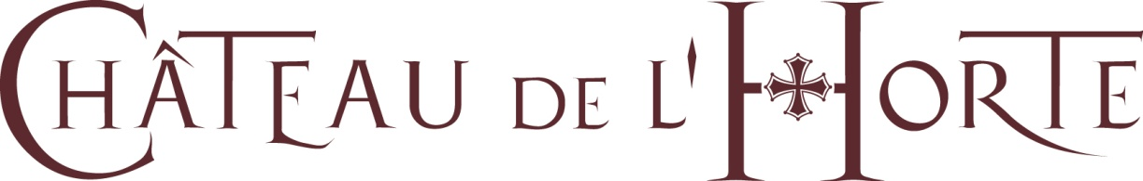

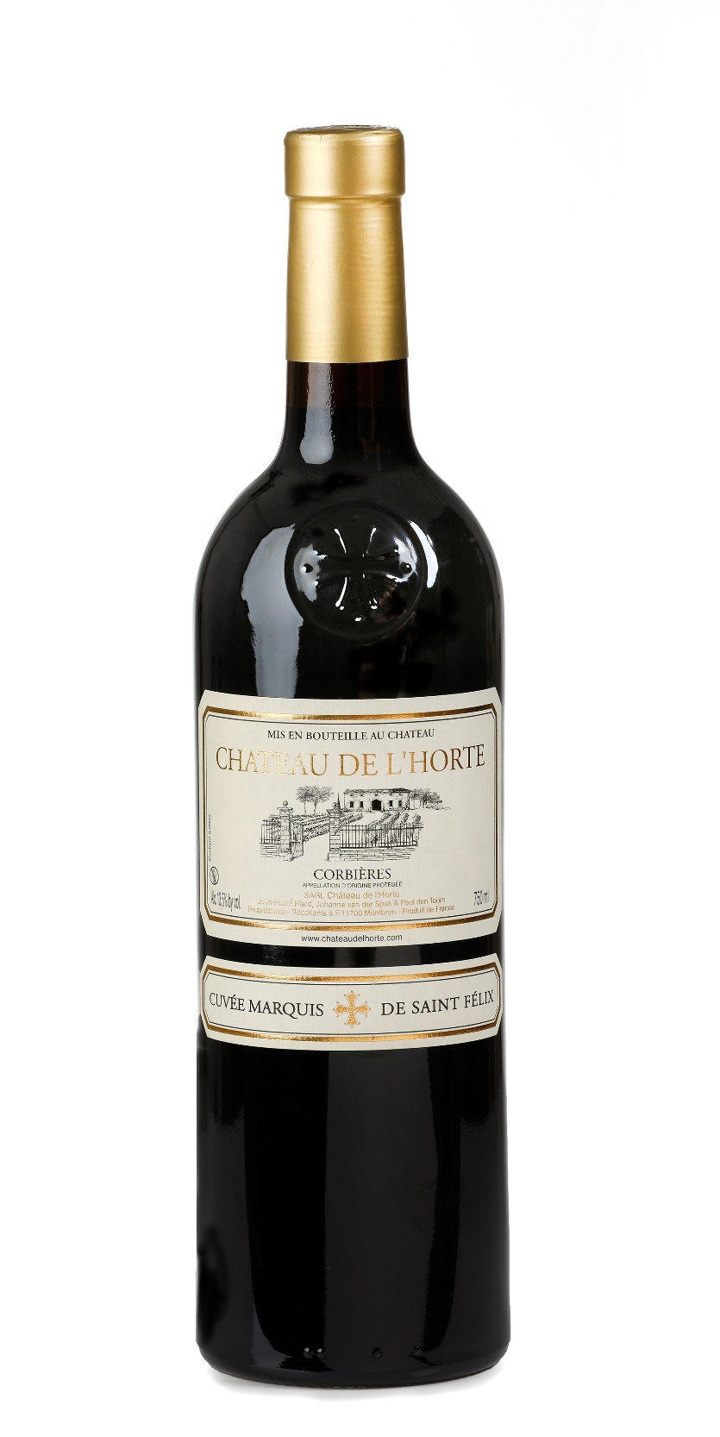

CHATEAU DE L’HORTE
Corbières
Cuvée
marquis de saint félix

Geen houtrijping, puur op fruit en kruidigheid (terroir) gemaakt, mooi intens en genuanceerd van stijl, maar ook zeer vol, rond, gestoofd en zacht. Aan de frisheid en de balans proef je dat de druiven in dit gebied thuishoren, er is voldoende spanning in de wijn om te blijven boeien, ook na het tweede glas.
Een wijn waarvan je in eerste instantie niet verwacht dat je er zoveel van gaat houden.
Gemaakt van carignan-grenache-syrah & mourvèdre.
Handgeplukte wijnen van de wijngaarden die vlak achter het chateau liggen.
Heerlijk bij gegrild vlees, tapas, stoofschotels, wild, kaasplank of om zo van te genieten.

